RECHERCHE DE STAGE……..
TROUVEZ FACILEMENT VOTRE ENTREPRISE

SUR VOTRE ECRAN

Possibilité n°2
Avec un ORDINATEUR ou une TABLETTE
Insérer le lien ci-dessous dans votre navigateur (le lien vous sera transmis avec PRONOTE)
https://www.google.com/maps/d/edit?mid=1rxNXctxvftYChFMm3qFTjE2elDr51uaY&usp=sharing
L’appareil vous proposera la carte interactive des entreprises partenaires.
Si vous n’avez pas d’ordinateur vous pouvez vous rendre au CDI ou sur le site de notre lycée.

Possibilité n°1
SCANNER à partir de votre APPAREIL PHOTO
L’appareil vous proposera la carte interactive des entreprises partenaires
Ou
TELECHARGEZ UNE APPLICATION QR CODE (gratuit)
1) Cliquez sur le lien proposé
2) Scannez le QRcode
3) Vous avez à l’écran la carte interactive

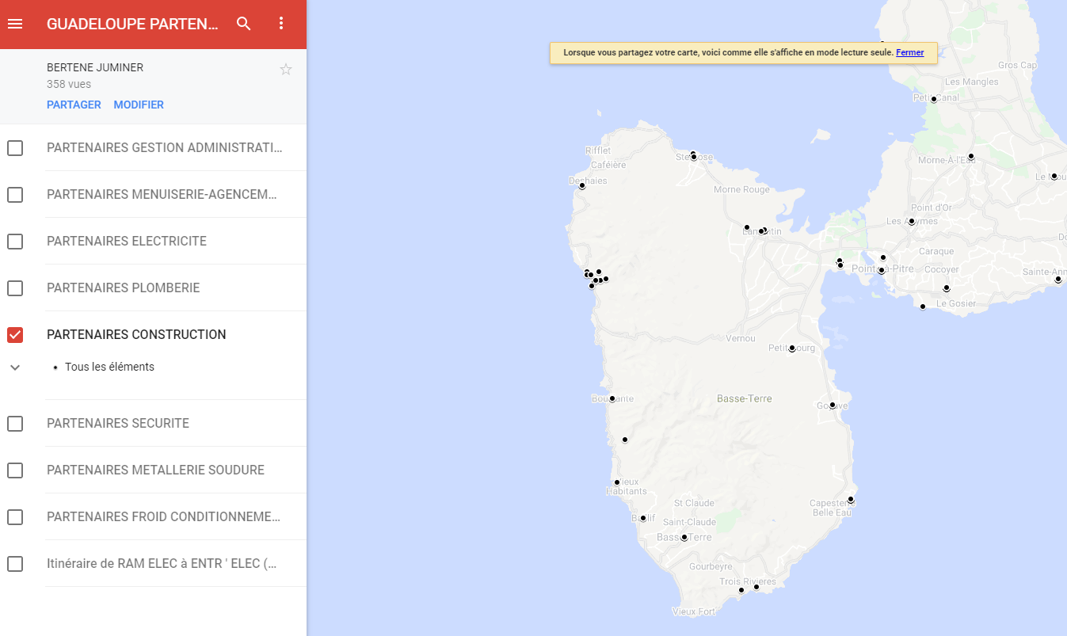

Sélectionnez votre filière

Sélectionnez un pictogramme : vous trouverez les informations sur l’entreprise sélectionnée : tél, adresse, etc
Sélectionnez un pictogramme

Exemple
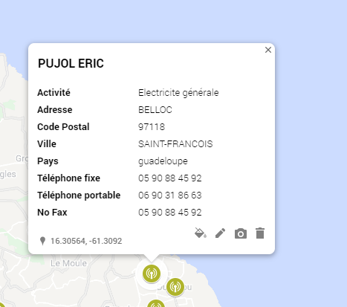

Coordonnées de l’entreprise
BESOIN D AIDE ? Rapprochez-vous du bureau des stages


https://www.google.com/maps/d/edit?mid=zS7Ot8VYQv5U.kKaxeUy26zDs&usp=sharing
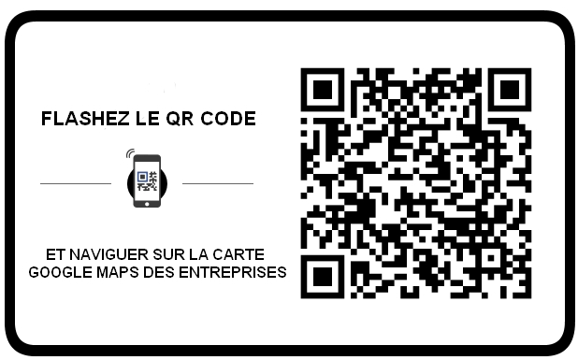
5
- L’entreprise conserve 1 exemplaire.
- Vous conservez 1 exemplaire.
- Vous rapportez 1 exemplaire au Professeur Principal au plus tard 1 semaine avant le départ en stage.

